

Chers clients, chers prestataires,

Vous n’êtes pas satisfaits de nos services ou
de notre collaboration, dites-le-nous!
Vos plaintes ou réclamations sont reçues directement sur place à la Pharmacie Okpè Oluwa OU au :
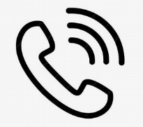 01 94 88 12 77
 phcieokpeoluwa@gmail.com.

Nous nous engageons à vous faire un retour dans les 7 jours.

Merci de nous aider dans notre démarche d’amélioration continue.

La Direction

